1.https://[play.google.com/store/apps/details?id=com.remind.drink.water.hourly](https://play.google.com/store/apps/details?id=com.remind.drink.water.hourly)

2.https://[play.google.com/store/apps/details?id=com.tarahonich.bewet](https://play.google.com/store/apps/details?id=com.tarahonich.bewet)

3. https://[play.google.com/store/apps/details?id=com.aplicativoslegais.beberagua](https://play.google.com/store/apps/details?id=com.aplicativoslegais.beberagua)

!НОМЕР ССЫЛКИ - НОМЕР ПРИЛОЖЕНИЯ(например - *приложение* - плюсы: *характеристика*. (1))

1. Пользовательский интерфейс

• Плюсы: Простой и интуитивно понятный интерфейс помогает пользователям легко ориентироваться. (1) (2)

• Минусы: Сложные, устаревшие или перегруженные интерфейсы могут отпугнуть пользователей. (3)

2. Функциональность

• Плюсы: Наличие различных функций, таких как напоминания, статистика потребления воды, интеграция с другими приложениями (например, фитнес-трекерами). (1) (2)

• Минусы: Ограниченная функциональность (3)

3. Персонализация

• Плюсы: Возможность настройки целей по потреблению воды, выбор единиц измерения и напоминаний.(1)(2)(3)

• Минусы: Отсутствие персонализации

4. Наличие рекламы и покупок внутри приложения (1)(2)(3)

5. Отзывы пользователей у всех приложений оценка больше 4х баллов

Примечание к каждому приложению:

1. Drink Water Reminder: Простой и современный интерфейс, удобные напоминания.

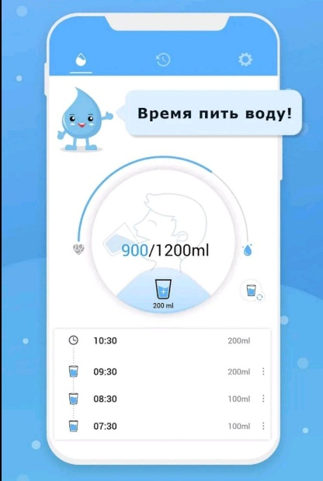

1. BeWet - хорошая визуализация данных.

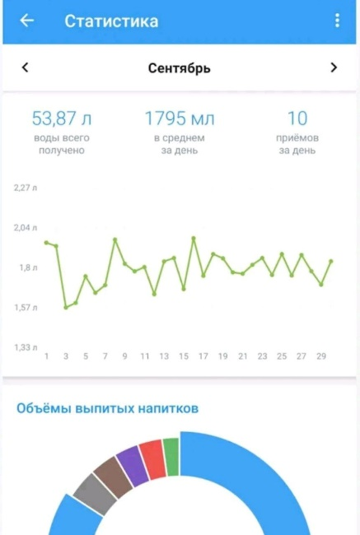

3. Water Drink Reminder: несовременный интерфейс.

